**H. CONGRESO DEL ESTADO DE CHIHUAHUA.**

**PRESENTE.**

Quien suscribe, **Jael Argüelles Díaz,** diputada integrante del **Grupo Parlamentario de Morena,** con fundamento en lo dispuesto por el artículo **66 de la Constitución Política del Estado Libre y Soberano de Chihuahua** me permito formular las siguientes preguntas al titular de la Secretaría de Salud, cumpliendo con los requerimientos del artículo anteriormente citado, al tenor de la siguiente:

**Exposición de motivos**

Me dirijo a la titularidad de la Secretaría de Salud, tras haber formulado ante el Congreso del Estado una serie de cuestionamientos relacionados con el brote de sarampión y la respuesta institucional frente a las bajas coberturas de vacunación en el estado de Chihuahua. Las respuestas emitidas por su Secretaría no corresponden al nivel de rigor, claridad ni compromiso público que la ciudadanía merece. Por el contrario, reflejan un conjunto de evasivas, generalidades y omisiones que evidencian más una intención de proteger la imagen institucional que de esclarecer los hechos.

Esto es inaceptable pues, incluso si el sarampión no resulta “privativo” del estado de Chihuahua, hasta la Semana Epidemiológica 27 de 2025, Chihuahua tiene confirmados el 95.51% de los casos reportados a nivel nacional. Asimismo, el 88% de las defunciones han ocurrido en esta entidad, de las cuales 4 corresponden a personas de la etnia menonita, 3 a la etnia tarahumara y 1 a la etnia mixteca. El caso de Meoqui, de una mujer perteneciente a pueblos originarios, tiene también una comorbilidad de desnutrición. Estas estadísticas continúan reflejando que es en nuestro estado donde enfrentamos la situación más crítica y hablan sobre la realidad de la salud en Chihuahua, donde siguen las muertes por causas prevenibles y el acceso a los servicios de salud, sobre todo en zonas de marginación social y en poblaciones socialmente vulnerables, es prácticamente inexistente.

Desde el inicio, sus respuestas omiten elementos fundamentales. Cuando se preguntó por las herramientas utilizadas para la trazabilidad de contactos, se limitó a señalar que se usó “ofimática”, y esto no significa nada concreto. La ofimática incluye desde hojas de cálculo en Excel hasta procesadores de texto como Word, y lo que se necesitaba era claridad sobre si se usaron sistemas epidemiológicos especializados. Esa vaguedad es más grave si se considera que el uso de plataformas como Epi Info, Epidat, SPSS, SAS, Stata, R, y SIGEp ha sido la diferencia entre una respuesta eficaz y una epidemia descontrolada. En este caso, ni siquiera se intentó explicar.

Tampoco se proporcionaron indicadores sólidos para evaluar la efectividad de las acciones. Usted se limitó a mencionar la “cobertura de vacunación”, sin explicar cómo se miden los tiempos de respuesta, los impactos reales, o las percepciones de la población.

Particularmente preocupante resulta la explicación que se le pidió sobre la baja cobertura de vacunación en menores de un año durante 2023. Usted atribuye esto al desabasto federal, a la desinformación en redes sociales y a la renuencia de la población. Sin embargo, omite decirnos qué vacunas faltaron exactamente, cuánto tiempo duró el desabasto y qué se hizo desde lo estatal para compensarlo. Incluyendo las fechas en las que se solicitaron dichas vacunas. Lo más llamativo es que la mayoría de las entidades federativas sí alcanzaron sus coberturas mínimas de vacunación. Este hecho contradice la justificación dada y demuestra que sí era posible lograr metas aceptables mediante mejores estrategias de movilización territorial. La ausencia de este reconocimiento mina la credibilidad de la explicación ofrecida.

Por otro lado, llama la atención que, pese a que el primer caso de sarampión data del mes de febrero y que la propia Secretaría de Salud refiere la desinformación y falta de educación entre la población, las acciones relativas a la educación en salud documentadas empiezan hasta el 31 de marzo de 2025. En particular, capacitaciones para personal de salud hasta el 22 de abril; para entornos escolares, hasta el 29 de abril y en escuelas migrantes, hasta el 16 de mayo. Esto significa por lo menos un retraso de 2 meses desde la confirmación del primer caso, esto en detrimento del plan de respuesta rápida y los propios sectores en riesgo, como guarderías, escuelas, mujeres embarazadas y jornaleros agrícolas.

En su intento de explicar el rezago vacunal responsabiliza al ISSSTE y al IMSS. Sin embargo, esta explicación entra en contradicción directa con los datos disponibles. Según la tabla de cobertura presentada, el IMSS e ISSSTE lograron coberturas iguales o superiores al 95%, a pesar de operar en el mismo contexto federal y territorial. En cambio, la Secretaría de Salud estatal presentó las peores cifras: 66.5% para la SRP 1 para el grupo de un año y 55.3% para la SRP 2 para el grupo de 18 meses.

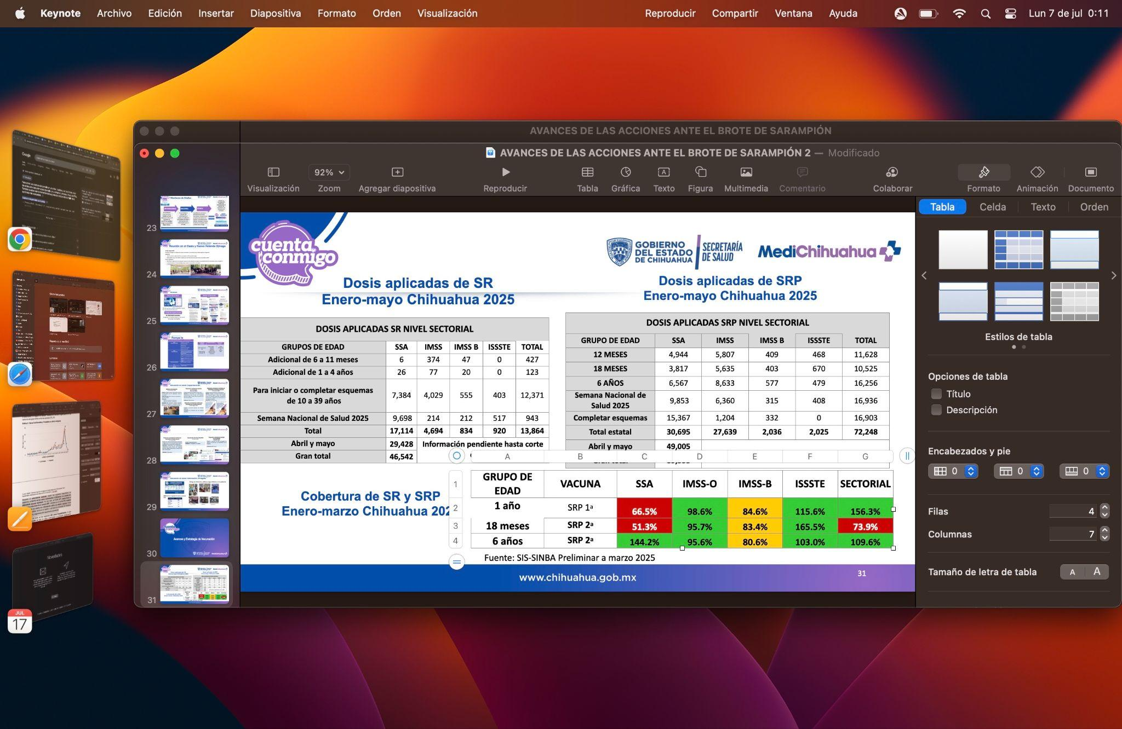

Otra omisión inaceptable se encuentra en la falta de información precisa sobre las comunidades menonitas. Se le preguntó cuántos años pasaron sin campañas sostenidas de vacunación en estos grupos y usted simplemente no respondió. No solo fue evasivo, sino que intentó escudarse en un ataque a la federación, como si eso eximiera a su gobierno de ejercer vigilancia activa en una población que históricamente ha mostrado rezagos graves en inmunización. En ningún momento hubo un mínimo de autocrítica, ni se explicó qué obstáculos presupuestales, legales o logísticos impidieron actuar.

Asimismo, en la respuesta sobre el número básico de reproducción (R₀) del sarampión, aunque técnicamente correcta en términos generales, evade por completo la parte más crucial de la pregunta: cuál fue el R₀ estimado específicamente para el brote en Chihuahua. Usted se limitó a citar valores ampliamente conocidos (entre 12 y 18), sin contextualizar ni calcular un valor basado en datos locales de transmisión. El R₀ no es una constante universal, sino un parámetro contextual que varía dependiendo del nivel de inmunidad colectiva, la estructura social, el nivel de contacto entre personas, las intervenciones aplicadas y las condiciones culturales. Omitir este cálculo impide saber si el brote se encontraba en expansión, estabilización o control al momento de su respuesta, y limita la capacidad de evaluar la eficacia de las acciones implementadas, así como afinar la respuesta de salud pública correspondiente.

En el mismo sentido resulta preocupante la forma en que se respondió a la pregunta sobre si se observa un R₀ más elevado en comunidades con alta prevalencia de desnutrición, como la zona serrana. En vez de abordar el valor del número de reproducción, la respuesta simplemente señaló que el 80% de los casos confirmados se encuentran en zonas urbanas. Esta declaración no guarda relación con la pregunta original, ya que la distribución geográfica de los casos no sustituye el análisis epidemiológico sobre las tasas de transmisión. Se pierde de vista que el R₀ es una herramienta clave para entender la dinámica de propagación de una enfermedad, especialmente en poblaciones vulnerables. Responder con porcentajes de casos sin estimar este valor es una omisión técnica que debilita la planeación sanitaria y el seguimiento del brote.

Estudios a nivel central hablan de un R₀=64 en el brote de Chihuahua, aunado a baja cobertura de vacunación en grupos clave y ausencia inicial de medidas de control estrictas. Es necesario, pues, que se considere la estimación del R₀ basado en los datos locales y en el contexto de otros parámetros epidemiológicos importantes.

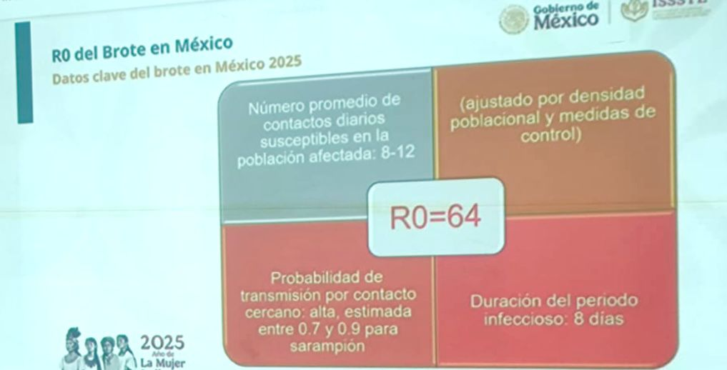

También señaló que la salud no se ejerce en los micrófonos. Estoy de acuerdo. Pero también recordamos que la salud pública no se ejerce en la oscuridad. Se ejerce con datos, con diagnósticos claros, con liderazgo que no rehúye a comparecer ante la Comisión de Salud. Usted afirmó que se presentó a comparecer el 24 de abril, pero no hay evidencia de que así haya sido. No hay registros, ni fotografías, ni testigos legislativos que lo confirmen. Lo que sí hay es una justificación por escrito que pretende transformar una omisión constitucional en un malentendido logístico.

Finalmente, resulta también preocupante la manera en que se manejó la comunicación de riesgo desde el primer caso confirmado de sarampión. El laboratorio informó del resultado el 20 de febrero. El boletín oficial de su Secretaría, publicado tres días después, hablaba de Texas. El Distrito de Cuauhtémoc comunicó sobre el caso hasta el día 25. Eso no es informar con oportunidad. Eso es minimizar un riesgo que para entonces ya era una realidad.

Ante la falta de control sostenido del brote, la persistencia de nuevos casos y las brechas aún abiertas en la cobertura vacunal, todo indica que el sarampión corre el riesgo de convertirse en una enfermedad endémica en el estado de Chihuahua. Si hay comunidades aisladas, rurales o marginadas, como zonas indígenas o menonitas, con baja cobertura y movilidad intermitente, el virus puede mantenerse circulando de forma local incluso si el resto del país tiene buena cobertura. Este escenario no solo representa un grave retroceso en materia de salud pública, sino que implicaría una carga continua para el sistema sanitario y una amenaza constante para las poblaciones más vulnerables. La ausencia de un control efectivo y sostenido puede derivar en ciclos de transmisión local permanentes.

Le pido que tome este nuevo pronunciamiento no como una confrontación, sino como un llamado firme a la transparencia, a la responsabilidad pública y a la ética que exige su encargo. Los datos y los tiempos importan.

Por lo tanto, exigimos que la Secretaría responda a estas preguntas con prontitud, con base en evidencia técnica y con la seriedad que la actual situación exige. De lo contrario, se estaría incurriendo otra vez en una grave omisión administrativa y política.

* ¿Qué herramientas informáticas específicas se utilizaron para la trazabilidad de contactos? Solicitamos que se indique nombres de software, así como los resultados de esos estudios e investigaciones.
* ¿Cuáles fueron los indicadores epidemiológicos, operativos y de percepción utilizados para evaluar la efectividad de la respuesta ante el brote? Adjunte fichas metodológicas.
* ¿Qué biológicos estuvieron en desabasto en 2023, durante cuánto tiempo, y cuántas dosis se dejaron de aplicar por mes? ¿Qué medidas estatales concretas se implementaron para contrarrestar ese supuesto retraso federal?
* ¿Desde qué año dejaron de realizarse campañas periódicas de vacunación en comunidades menonitas y cuál fue la última fecha en que se aplicaron vacunas en esos territorios antes del brote?
* ¿Por qué no se incluyó en el boletín del 23 de febrero[1] la confirmación del caso positivo ya reportado por laboratorio en Chihuahua?
* ¿Se observa un número básico de reproducción (R₀) más elevado en comunidades con alta prevalencia de desnutrición, como la zona serrana? ¿Qué datos y cálculos permiten sustentar esta afirmación, en caso afirmativo, y por qué no se presentó dicha estimación previamente? ¿Qué metodología y supuestos se usaron para su cálculo?
* ¿Cuál es el valor estimado del R₀ del brote de sarampión en Chihuahua, con base en los datos locales disponibles de transmisión? ¿Qué metodología y supuestos se usaron para su cálculo?
* ¿En qué fecha se creó, se operó y se presentó el Protocolo de Respuesta Rápida ante Sarampión en Chihuahua?
* Respecto al antecedente vacunal, según los registros disponibles en plataforma, el 54.41% de los casos confirmados no cuenta con antecedente vacunal registrado. Hay un 13.2% reportado con al menos una o dos dosis de la vacuna SRP, mientras que en el 32.35% se carece de información sobre su estado vacunal. ¿A qué se atribuyen estos vacíos en el registro o deficiencias en el seguimiento del esquema de vacunación?
* ¿Existe algún oficio o acuerdo por escrito emitido por parte de la Comisión de Salud del H. Congreso del Estado, firmado por la Presidencia, la Secretaría y sus miembros, que se haya presentado ante la titularidad de la Secretaría de Salud, con el motivo de la presunta cancelación de la comparecencia?
* ¿Cuántos casos confirmados de sarampión hay actualmente en población indígena?
* ¿Cuánto presupuesto se ha asignado a la contratación de nuevo personal y a la adquisición de insumos para afrontar el brote de sarampión? Desglose por fuente de presupuesto.
* La OPS estima que en el caso de Chihuahua se requiere vacunar con una dosis adicional a aproximadamente un total de 1,8 millones de personas. ¿Cuál es la meta estimada para la Secretaría de Salud estatal, cómo se calculó y qué porcentaje representa la cantidad de personas vacunadas por la Secretaría de Salud Estatal a la actualidad?

**En virtud de lo dispuesto por las fracciones III, IV y V del artículo 66 de la Constitución Política del Estado de Chihuahua, solicito:**

**PRIMERO.** A esta Presidencia, turnar las preguntas anteriormente formuladas a las autoridades mencionadas a más tardar en la segunda sesión posterior a esta fecha, de conformidad con la fracción III del Artículo 66 de la Constitución.

**SEGUNDO.** De igual manera y una vez agotados los plazos contemplados para que las autoridades emitan su respuesta, me permito solicitar a la Mesa Directiva del H. Congreso del Estado para que, a través de su Presidencia, se sirva a dar vista a la suscrita de la respuesta, en los términos de la fracción V del artículo 66 de la Constitución Política.

Dado en la Sala Morelos del Poder Legislativo, en sesión llevada a cabo a los siete días del mes de julio de 2025.

**ATENTAMENTE**

**DIP. JAEL ARGÜELLES DÍAZ**

**GRUPO PARLAMENTARIO DE MORENA**

1. <https://chihuahua.gob.mx/prensa/exhorta-secretaria-de-salud-proteger-menores-de-edad-y-complementar-el-esquema-de-vacunacion>